Greiner Assistec erhält Auszeichnung als Lieferant des Jahres

Als weltweit agierender Multi-Technologiekonzern vertraut 3M auf die reibungslose Zusammenarbeit mit Partnern rund um den Globus. Auch Greiner Assistec wird bereits seit vielen Jahren als Lieferant geschätzt, für ihre Leistungen 2018 wurden die Kunststoffexperten jetzt auch mit dem „3M EMEA GmbH 2018 Supplier of the year Award“ ausgezeichnet.

Kremsmünster, Juli 2019. Mit umfangreichem technologischem Know-how und innovativen Services ist Greiner Assistec oft mehr als ein bloßer Lieferant für seine Kunden. Als langfristiger Partner steht das Unternehmen seinen Kunden ab der Produktentwicklung zur Seite und verhilft ihnen mit exakt abgestimmten Prozessen zum gewünschten Produkterfolg. Die maßgeschneiderten Lösungen werden auch von 3M geschätzt: „Wir sehen Greiner Assistec als langjährigen und bewährten Lieferanten, der immer wieder proaktiv auf uns zukommt und uns mit einem sehr hohen Servicegrad überzeugt. 2018 haben wir gemeinsam mit Greiner Assistec eine Reihe an umfangreichen Projekten erfolgreich umgesetzt, die auch in puncto Preis-Leistung unsere Erwartungen voll erfüllt haben“, begründet Grzegorz Macikowski, Sourcing Manager bei 3M, die Juryentscheidung. Das Unternehmen zeichnet jedes Jahr besonders vertrauenswürdige Lieferanten, die die hohen Erwartungen des Unternehmens erfüllt oder sogar übertroffen haben, mit dem „Supplier of the year Award“ aus. Übergeben wurde der Preis am Hauptsitz der Tochterfirma 3M EMEA in Langenthal in der Schweiz – von dort aus wird die Beschaffung und die Logistik von 3M-Produkten für Europa, den Mittleren Osten und Afrika organisiert.

„Wir freuen uns sehr über diese Auszeichnung, ist sie doch die Bestätigung für den erfolgreichen Weg, den wir bei Greiner Assistec in den vergangenen Jahren eingeschlagen haben“, betont Krzysztof Litwiniec, Global Key Account Manager von Greiner Assistec. „Wir sehen uns als kompetenten Partner unserer Kunden, der mit technologischem Know-how individuelle Lösungen umsetzen kann. Es ist immer wieder schön, wenn unsere Arbeit geschätzt und ausgezeichnet wird.“

Über Greiner Packaging & Greiner Assistec
Greiner Packaging zählt zu den führenden europäischen Herstellern von Kunststoffverpackungen im Food- und Non-Food-Bereich. Das Unternehmen steht seit fast 60 Jahren für hohe Lösungskompetenz in Entwicklung, Design, Produktion und Dekoration. Den Herausforderungen des Marktes begegnet Greiner Packaging mit zwei Business Units: Packaging und Assistec. Während erstere für innovative Verpackungslösungen steht, konzentriert sich zweitere auf die Produktion maßgeschneiderter technischer Teile. Greiner Packaging beschäftigt rund 4.800 Mitarbeiter an mehr als 30 Standorten in 19 Ländern weltweit. 2018 erzielte das Unternehmen einen Jahresumsatz von 673 Millionen Euro (inkl. Joint Ventures). Das ist mehr als ein Drittel des Greiner-Gesamtumsatzes.

Text & Bild:

Textdokument sowie Bilder in hochauflösender Qualität zum Download:
https://mam.greiner.at/pinaccess/showpin.do?pinCode=DVdhsWmQFAsw

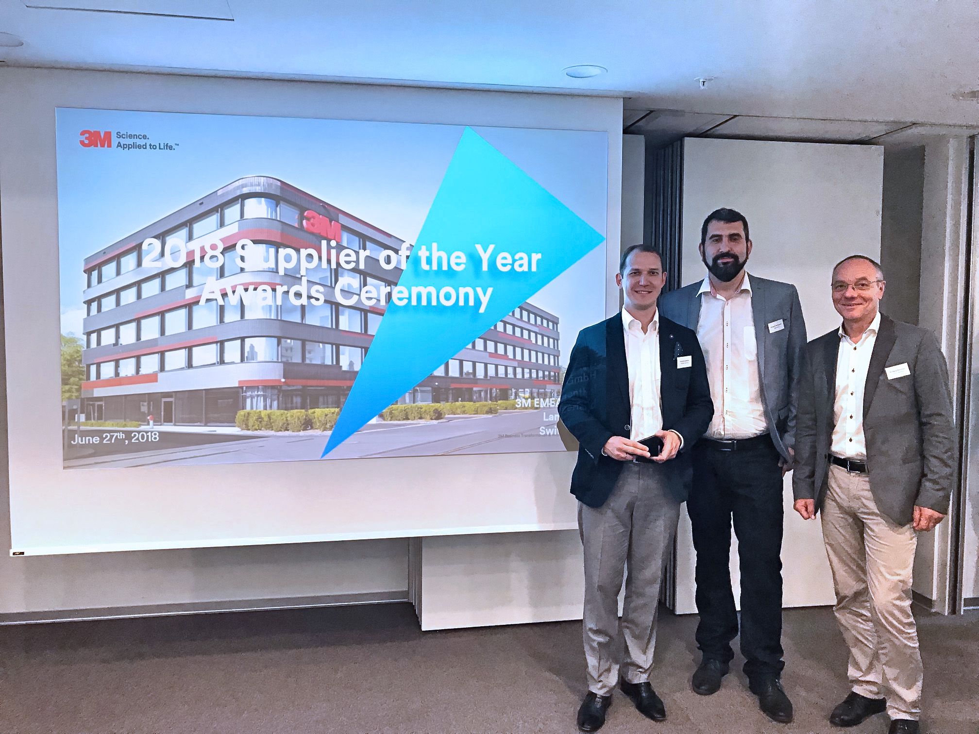
Bilder zur honorarfreien Verwendung, Credit: Greiner Packaging

Bildtext: Krzysztof Litwiniec (Global Key Account Manager bei Greiner Assistec), Grzegorz Macikowski (Sourcing Manager bei 3M) und Wolfgang Rotschopf (Sales Director bei Greiner Assistec) bei der Preisverleihung am Schweizer 3M Standort in Langenthal.

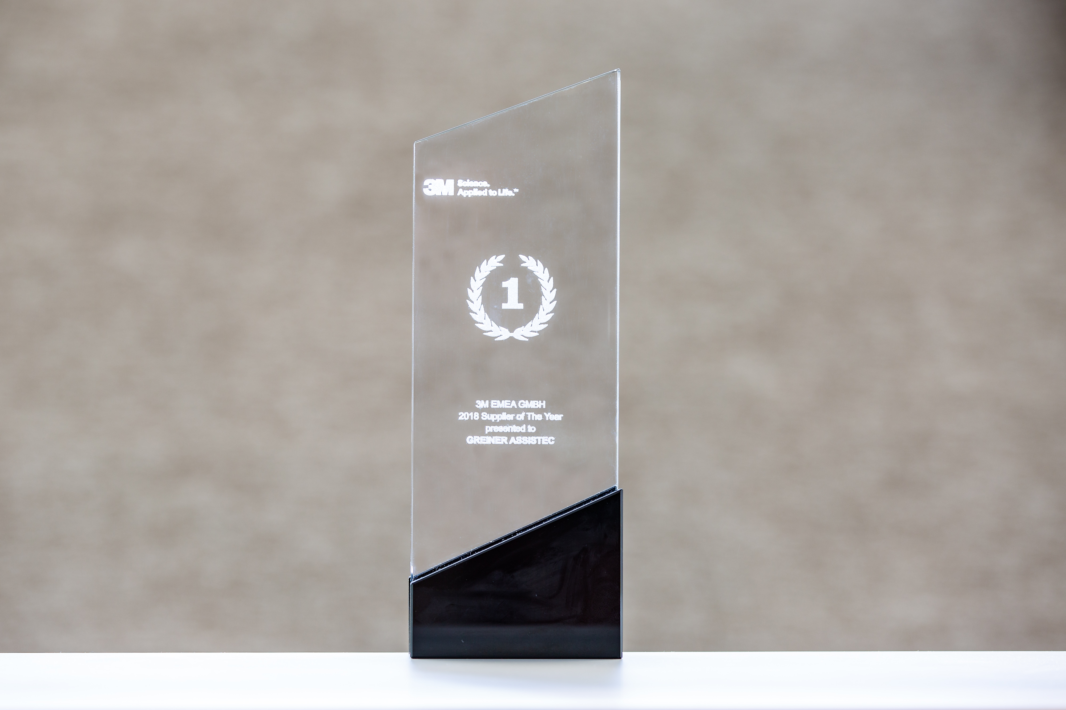

Bildtext: Der „2018 Supplier of The Year“ Award, welcher an Greiner Assistec übergeben wurde.

Über Rückfragen freut sich:
Mag. Carina Maurer, Bakk. I Text, Konzeption & PR
SPS MARKETING GmbH | B 2 Businessclass | Linz, Stuttgart
Jaxstraße 2 – 4, A-4020 Linz,
Tel. +43 (0) 732 60 50 38-29
E-Mail: c.maurer@sps-marketing.com
www.sps-marketing.com

